MERSİN’DE YAPILMASI PLANLANAN BALIK ÇİFTLİKLİKLERİ İLE İLGİLİ MERSİN KENT KONSEYİNİN DEĞERLENDİRME VE GÖRÜŞLERİ
Uzun zamandır Mersin kamuoyunun gündeminde olan ve kentimizi ve geleceğimizi yakından ilgilendiren balık çiftlikleri konusu Mersin Kent Konseyi Yürütme Kurulu’muzda görüşülmüş ve konu ile ilgili bir çalıştay yapılmasına karar verilmiştir.
26.10.2017 tarihinde düzenlenen; davet edilen ilgili 33 kurum ve kuruluşun 23'ünden 30 kişinin katılımı ile gerçekleştirilen çalıştayda konu her yönü ile tartışılmıştır.
Mersin Valiliği İl Çevre ve Orman Müdürlüğünün 28-02-2008 tarih ve 187-1647 sayılı yazısında
“18-20.02.2008 tarihleri arasında ilimizde su ürünleri yetiştiriciliği için potansiyel alanların belirlenmesine yönelik teknik bir çalışma yapılmış, 21-02-2008 tarihin de yukarıda bahsedilen kurumların üst düzey yetkilileri ile birlikte, kurumların teknik elemanlarının da katılım sağladığı nihaiyi yer seçim kararlarının alındığı final toplantısı gerçekleştirilmiştir.
Bu doğrultuda ilimiz sınırları içerisinde su ürünleri yetiştiriciciği için yerel yönetimler ve sivil toplum örgütleri hariç, katılım sağlayan ilgili kurum ve kuruluşlarca belirlenen ve uygun bulunan muhtemel alanlar ekte gösterilmiştir” denilmektedir.
Mersin ili sınırları içerisinde kafeslerde su ürünleri yetiştiriciliği için 1. Dana Adası mevkii 2. Aydıncık bölgesi Yılan Adası civarı (bölge 2-3) 3. Anamur ve çevresi (bölge 4a-4b) olmak üzere 4 ana bölge ve 5 kısım belirlenmiştir.
İlimiz sınırları içerisinde ağ kafeslerde su ürünleri yetiştiriciliği için 2008 yılında yer değişikliği, alan ve kapasite artırımı talebinde bulunan 43 işletmeden 8 işletmenin talebi olumsuz bulunmuş, 35 işletmeye de talepleri uygun bulunarak ön izinler verilmiştir.
Ne yazık ki 2 gün gibi kısa bir sürede yer seçim kararının verildiği görülmektedir. Mersin’in geleceğini yakından ilgilendiren, böylesine önemli bir yatırım kararında, yer seçiminin hangi bilimsel kriterler ve verilere göre belirlendiği konusunda herhangi bir bilgiye ulaşılamamıştır. Bilimsel veriler dikkate alınmadan, sadece mevzuat açısından konunun değerlendirilerek, bu kadar kısa süre içerisinde bu şekilde yer seçiminin yapılması doğru bir yöntem değildir.
Ayrıca Valilik yazısına da görüldüğü üzere yaşadığımız kentin yönetiminde söz sahibi olması gereken yerel yönetimlerin, meslek odalarının ve sivil toplum örgütlerinin görüşleri alınmamıştı ve halkın katılımı söz konusu olmamıştır, oldubittiye getirilerek yer seçim kararı verilmiştir.
Neticede Mersin’in payına 2. Turizm dalgasının merkezi olmak yerine, balık çiftliklerinin yeni adresi olma bahtsızlığı düşmüştür. Muğla’nın kararlı tavrı karşısında tüm balık çiftlikleri soluğu Mersin’de almışlardır.
1/ 100.000 ölçekli çevre düzeni planında; Su ürünleri yetiştiriciliği için potansiyel alanlar olarak belirlenen 4 ana bölge ve 5 kısımdan oluşan, balık çiftlikleri yapılmak istenen alanların bulunduğu bölgede “Avrupa’nın Yaban Hayati Ve Yaşama Ortamlarını Koruma Sözleşmesi” (Bern Sözleşmesi) çerçevesinde nesli tehlikede olan deniz kaplumbağalarının üreme alanları ile nesli hızla tükenmekte olan ve Dünya Koruma Birliği (IUCN) tarafından nesli tehlikede olan türler listesine dâhil edilen “Akdeniz Fokları”nın yaşam alanlarının da bulunduğu önemli doğal yaşam alanları bulunmaktadır. Ek-1 dede görüldüğü üzere 1. Bölgenin bir kısmının 2. Bölgenin yarısının 3. Bölgenin büyük bir kısmının uluslararası sözleşmelerle koruma altına alınan Akdeniz foku yaşam alanları olarak belirlenen bölgede kaldığı ve 4. Bölgenin de büyük bir kısmının uluslararası sözleşmelerle koruma altına alınan Akdeniz foku ve deniz kaplumbağaları (caretta caretta) yaşam alanları olarak belirlenen alanda kaldığı görülmektedir.
Kurulması planlanan balık çiftliklerinin yer aldığı bölgelerde plan kapsamında belirlenen 6 adet turizm merkezi bulunmaktadır. Ayrıca kültür balıkçılığı yapılması planlanan 1.bölgenin yakınlarında sit alanları mevcuttur. Dana Adası’nda 2016 yılında yapılan arkeolojik araştırmalarda dünyada bir benzeri daha olmayan 274 geminin ayni anda inşa ve tamir edildiği antik tersane kalıntıları bulunmuştur, ayrıca bölgede su altında batık gemi kalıntıları olduğu bilinmektedir
Bölgede kültür balıkçılığının faaliyete geçmesi, uluslararası sözleşmelerle koruma altına alınmış Akdeniz fokları ve caretta carettaların üreme ve yaşam alanlarını olumsuz etkiyecek ve yeni bulunan antik tersane kalıntılarına, önemli sit alanlarına ve yakin gelecekteki turizm potansiyeline zarar verecektir.
Bu nedenle kentin anayasasını oluşturan çevre düzeni planında uluslararası sözleşmelerle koruma altına alınmış Akdeniz Fokları ve deniz kaplumbağaları (caretta caretta) yaşam alanları olan “önemli doğa alanları” ve “önemli yaşam alanları” olarak gösterilen bölgelerde, ayrıca turizm bölgelerine yakın olmasından dolayı kafeslerde su ürünleri yetiştiriciliği yapılması çevre üzeni plan hükümlerine ve planın ruhuna uygun değildir.
Yapılan çalıştayda; Konu ile ilgili kurum ve kuruluşları temsilen çalıştaya katılan ilgili uzman katılımcıların; İlimiz sınırları içerisinde kafeslerde su ürünleri yetiştiriciliği için 2008 yılında kurumlardan gelen temsilcilerin sadece mevzuat açısında yapmış olduğu değerlendirme ile belirlenmiş oldukları alanların yer seçimlerinin uygun olmadığı konusunda hemfikir oldukları sonucu ortaya çıkmıştır.
Bölgemizde doğal, tarihî ve kültürel değerlerimizin korunması, doğal bir kaynak olarak gördüğümüz kıyıların korunması ve akılcı kullanımının turizm politikamızın ana hedeflerinden birisi olduğu unutulmamalıdır. Turizm potansiyelli yüksek ve turizme açık yerlerde balık çiftliklerine izin verilmemelidir. Özellikle doğal zenginlikleri, tarihi ve arkeolojik potansiyeli ile ekolojik özelliklerinden olayı turizm potansiyeli yüksek bir kent olan Mersin’de, balık çiftlikleri gibi önemli yatırımlar ve bu kapsamda yapılan planlamalar ve yer seçim kararları, üzerinde dikkatle durulması, uzmanlar tarafından her yönü ile detaylı olarak araştırılması ve tartışılması gereken bir konudur.
Aksi halde bugünün sorunları büyüyerek yarın çözülmesi daha zor ve çok daha yüksek maliyetleri gerektirerek zorlayıcı çözümleri karşımıza çıkartacaktır.
Balık üretme çiftliklerinin, mümkün olduğu kadar deniz akıntılarına kapalı koylardan uzak tutularak denizin kirliliği absorbe edebilmesi bakımından deniz dip akıntılarının daha olumlu sonuçlar vereceği kesin olan, yukarda bahsettiğimiz yol ve yöntemler izlenerek bilimsel kriterlere uygun olarak açık denizlerde kurulması gerektiği inancımızı bir kez daha Mersinlilerle paylaşıyoruz
Yukarıda açıklamış olduğumuz gerekçelerden dolayı balık çiftliklerinin Mersin sahillerinde kurulmasının uygun olmadığı düşüncesinde olduğumuzu, yapıldığı taktirde ileride önlenmesi mümkün olmayan sorunlara neden olacağını, bu şekilde kurulması planlanan balık çiftliklerine Mersin Kent Konseyi olarak karşı olduğumuzu belirtiyoruz.
Saygılarımızla,
MERSİN KENT KONSEYİ

İLİMİZ SINIRLARI İÇERİSİN SU ÜRÜNLERİ YETİŞTİRİCİLİĞİ İÇİN UYGUN BULUNAN MUHTEMEL ALANLAR AŞAĞIDA GÖSTERİLMİŞTİR

Harita 1: Dana Adası Mevkii

Harita 2: Aydıncık Bölgesi Yılan Adası Civarı (Bölge 2-3)
Harita 3: Anamur ve çevresi (Bölge 4A-4B)
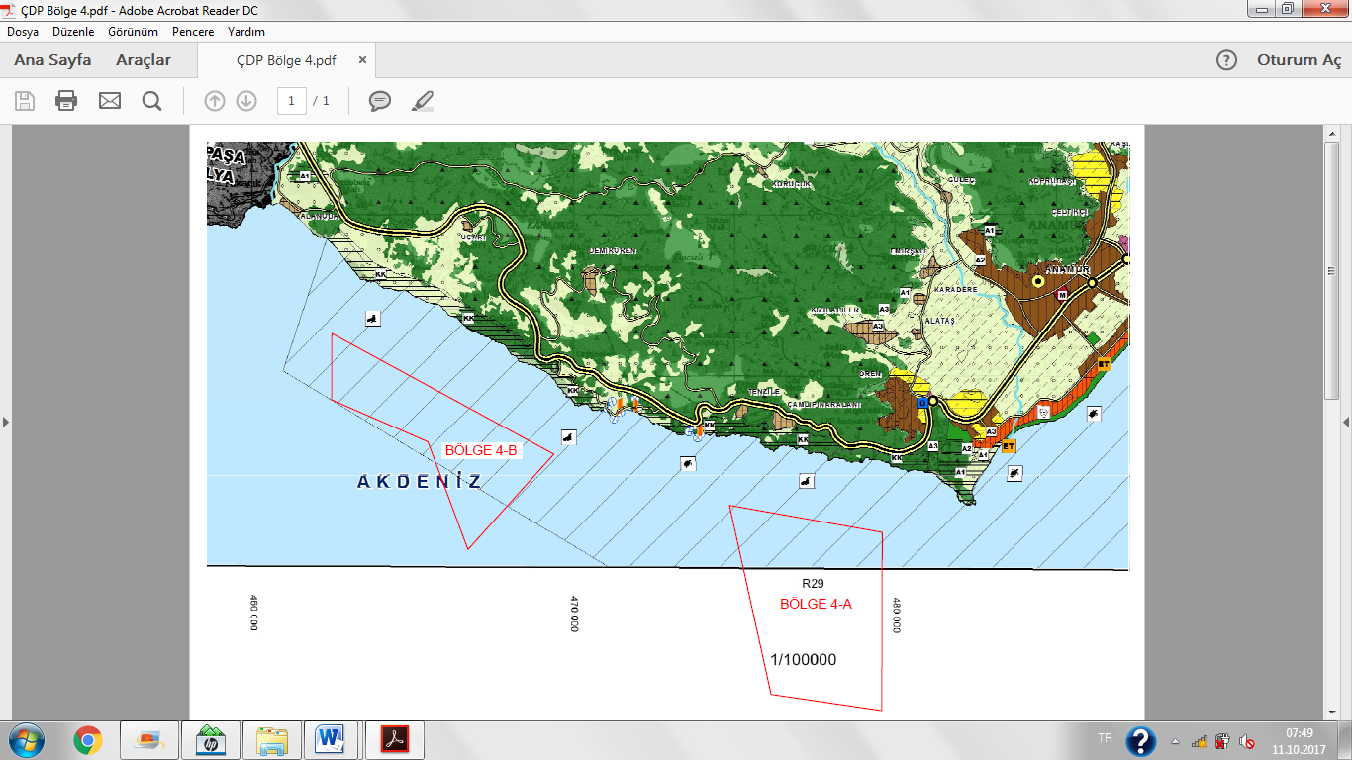
Harita 4: Kurulması Planlanan Balık Çiftlikleri ve Turizm Gelişim Bölgeleri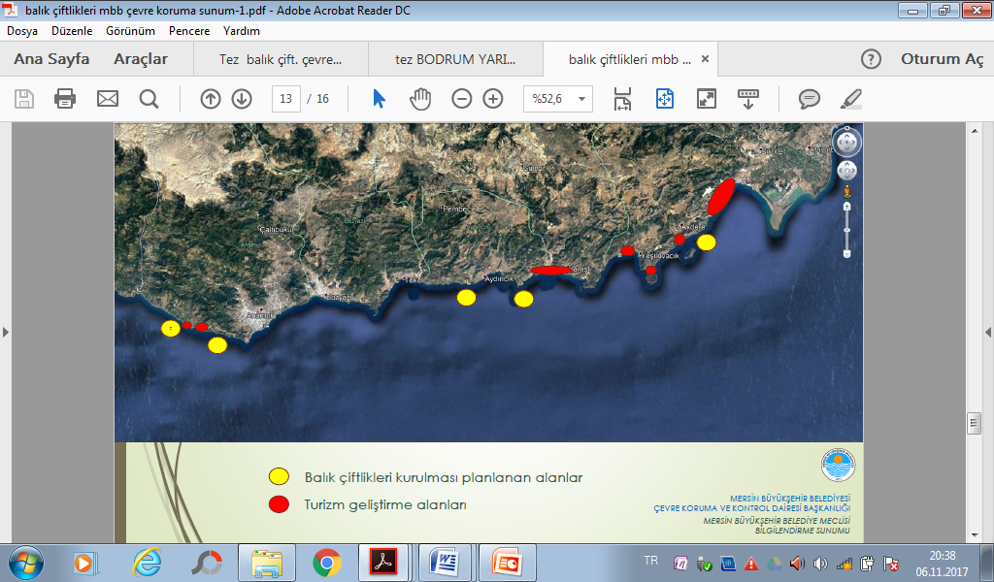
(Kaynak: Mersin Büyükşehir Belediye Meclisi Ekim Ayı Toplantısı’nın 2. Birleşimi, Çevre Koruma ve Kontrol Dairesi Başkanlığı tarafından gerçekleştirilen sunum)

